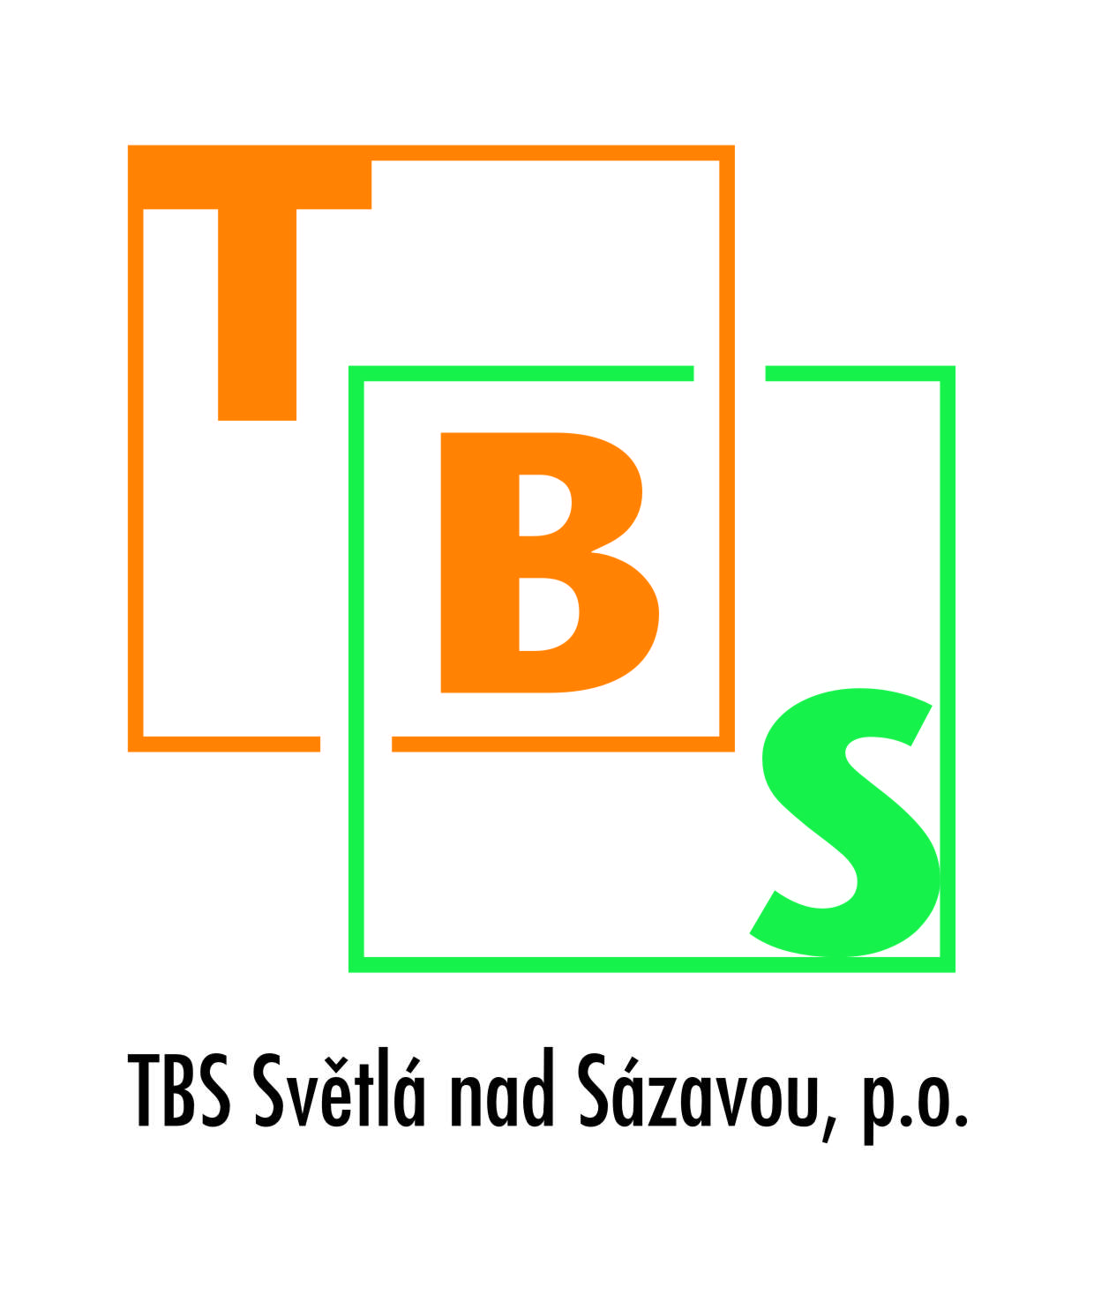

Dodavatel:

Orlík – Kompresory, výrobní družstvo
Kubelkova 497
560 82 Česká Třebová
IČ:00029807
DIČ:CZ00029807

Objednatel:

TBS Světlá nad Sázavou, p.o.
Rozkoš 749
582 91 Světlá nad Sázavou
IČ: 00042234
DIČ: CZ 00042234

Světlá nad Sázavou, 16.5. 2017

Objednávka dle OZ §1744

Číslo objednávky: 57/2017

Objednáváme u Vás dodávku – dle upravené Obchodní nabídky č.0860/31/10/2016

- Šroubový kompresor ORL 7,5 CX/500 D 1 ks cena 119.993,- Kč bez DPH
- Odvaděč kondenzátu BEKOMAT 31 1 ks cena 4.232,- Kč bez DPH
- Instalaci ORL + BEK cena 7.000,- Kč bez DPH

Termín dodávky do 15.6.2017

Splatnost faktury 14 dnů.

S pozdravem

Zdeněk Endrle

